О НЕУСТОЙЧИВОСТИ СХОДЯЩИХСЯ УДАРНЫХ ВОЛН ПОЛИГОНАЛЬНОЙ ФОРМЫ

А.В. Конюхов, А.П. Лихачев
Объединенный институт высоких температур РАН, Москва

Как известно [1], сходящиеся цилиндрические (сферические) ударные волны неустойчивы по отношению к потере пространственной симметрии с тенденцией к возникновению полигональной (полиэдральной) формы. Сам по себе этот переход не является катастрофичным для достижения высоких степеней сжатия: при сохранении полигональной симметрии кумуляция в такой ударной волне может оставаться неограниченной (см., например, [2]), что, собственно, и делает сходящиеся ударные волны интересными для приложений. Вопрос о том, устойчивы ли по отношению к малым возмущениям полигональные ударные волны, остается открытым. Существует мнение, что возникновение поперечных ударных волн в узловых точках полигональной ударной волны является стабилизирующим фактором, сдерживающим развитие неустойчивости. Более того, в [3] в категорической форме утверждается, что искусственное создание (путем специальных возмущений) симметричной полигональной ударной волны гарантирует неограниченную кумуляцию с тем же (в среднем) законом изменения давления, что и в цилиндрической ударной волне. В данной работе это утверждение подвергается критическому анализу. Проведены гидродинамические расчеты сходящихся ударных волн данного типа с применением подвижных (сжимающихся) эйлеровых сеток. Показано, что гипотеза об устойчивости полигональных ударных волн не подтверждается, по крайней мере, в частном случае: возмущение с угловым периодом π, налагаемое на квадратную (в начальном состоянии) полигональную ударную волну, приводит к прекращению роста давления на конечном расстоянии от фокуса. Развитие неустойчивости, приводящее к прекращению кумуляции, показано на рисунке 1, где приведена последовательность изменения формы УВ с указанием масштаба изображения (степени сжатия сетки).
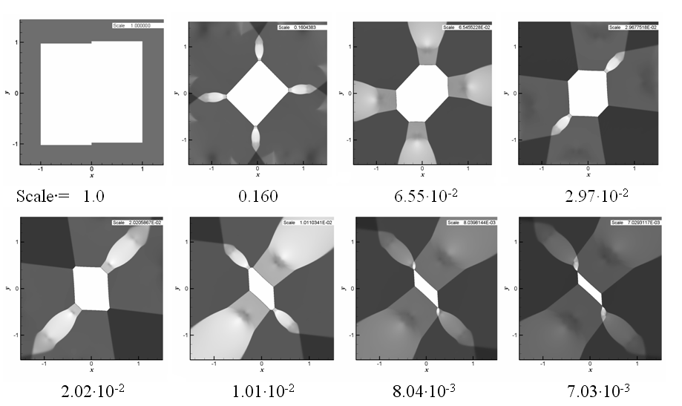
Рис. 1. Развитие неустойчивости полигональной сходящейся УВ в идеальном газе

Кроме того, в работе рассмотрено влияние одного из факторов термодинамической неидеальности среды (отталкивания частиц) на устойчивость цилиндрических сходящихся ударных волн и, соответственно, на достигаемую в процессе их схлопывания степень сжатия. С использованием модели твердых сфер (уравнение состояния Карнахана-Старлинга) показано, что увеличение плотности упаковки частиц (твердых сфер) в среде перед ударной волной приводит к существенному увеличению степени достигаемой кумуляции. Вывод сделан на основе расчетов развития неустойчивости при различных значениях начальной плотности упаковки в диапазоне 0<<1/3.
ЛИТЕРАТУРА
1. Whitham, G. B., 1974 Linear and Non-linear Waves. NY: Wiley.
2. Schwendeman, D. W., Whitham, G. B. On converging shock waves // Proc. R. Soc. Lond. A. 1987. V. 413, P. 297-311.
3. Eliasson V., Kjellander M., Apazidis N., Regular versus Mach reflection for converging polygonal shocks //Shock Waves (2007) 17:43–50.

ON INSTABILITY OF CONVERGING SHOCK WAVES OF POLYGONAL FORM

A.V. Konyukhov, A.P. Likhachev
Joint institute for high trmperatures of RAS, Moscow

As is known [1], converging cylindrical (spherical) shock waves are unstable to the space symmetry loss with tendency for appearance of polygonal (polyhedral) form. This conversion in itself is not disastrous for achievement of high compression degree: at polygonal symmetry preservation the cumulation in such shock wave may remain unbounded (see, for example, [2]), that really makes converging shock waves interesting for applications. The question about the stability of polygonal shock waves with respect to small perturbations remains open. The opinion exists that creation of transversal shock waves in knot points of polygonal shock wave is stabilizing factor suppressive the instability development. More over, categorical statement is outspoken in [3] that the artificial creation (by means of special perturbations) of symmetrical polygonal shock wave guarantees unbounded cumulation with the same (at an average) law of pressure change as in cylindrical shock wave. In present work this statement is considered critically. The hydrodynamic modeling of converging shock waves is carried out numerically. The technique of integration of the 2D Euler equations on moving (contracting) grid is used. The polygonal shock waves are found to be unstable with respect to symmetry perturbations of special type with an angular period π. Transition to regular reflections and termination of the pressure growth at finite distances from the focus was observed. The development of the polygonal shock wave instability is illustrated in figure 1, where the shape of the shock at different distances from the focus is shown.
Рис. 1. Развитие неустойчивости полигональной сходящейся УВ в идеальном газе

Besides, the influence of one of factors of the matter thermodynamic non-ideality (the particle repulsion) on cylindrical converging shock wave stability (and consequently on achieved compression degree) has been considered in the work. With the use of hard-sphere model (equation of state of Carnahan-Starling) it is shown that the thermodynamic non-ideality associated with the repulsion of particles (hard spheres) leads to a significant increase in the degree of cumulation achieved. Conclusion is based on calculations of the instability for different values of packing fraction η in the initial (pre-shock) state in the range 0<η<1/3.

LITERATURE
1. Whitham, G. B., 1974 Linear and Non-linear Waves. NY: Wiley.
2. Schwendeman, D. W., Whitham, G. B. On converging shock waves // Proc. R. Soc. Lond. A. 1987. V. 413, P. 297-311.
3. Eliasson V., Kjellander M., Apazidis N., Regular versus Mach reflection for converging polygonal shocks //Shock Waves (2007) 17:43–50.

